### Глосарій проекту

1. Звичайний користувач – зареєстрована особа, що має право на участь у торговому процесі онлайн-аукціону та має базовий функціонал.
2. Адміністратор – користувач, що має доступ до розширенного функціоналу, необхідного для адміністрування та модерації.
3. Аукціон – публічний продаж товару, що відбувається за раніше встановленими правилами(сутність);
4. Ставка – грошова сума, що заявлена учасником аукціону як ціна, яку він готовий заплатити за лот у даний момент часу(сутність);
5. Лот – об’єкт торгу на аукціоні;
6. Категорія лоту – вид предмету, до якого належить лот(сутність);
7. Відгук – думка одного користувача про іншого, заснована на враженні першого від співробітництва з другим(сутність);
8. Скарга – висловлене невдоволення поведінкою іншого користувача(сутність);
9. Роль – право на користування певним функціоналом системи, що йменується назвою тих користувачів, що мають це право. Приклад: «звичайний користувач», «адміністратор»(сутність);
10. Повноваження – відповідність користувача його ролі. Передбачена наявність у одного користувача цілого списку повноважень(сутність);
11. Крок ставки – сума, на яку учасник аукціону може підвищити поточну ціну лоту. Обчислюється в залежності від початкової ціни лоту(атрибут сутності).

### Система бізнес-правил

Бізнес-правило – логічно коректний, однозначний, ненадлишковий вислів про деякі інформаційні об’єкти та їх зв’язки в даній предметній області.

Аналізуючи ПрО, можна привести наступну систему бізнес-правил:

1. кожний користувач може мати безліч ролей і кожна роль може бути присвоєна багатьом користувачам;
2. кожний користувач може створити безліч аукціонів, в той час як кожний аукціон може мати лише одного ініціатора, причому існують такі користувачі, які не створили жодного аукціону;
3. користувачі залишають відгуки один про одного, причому:

* кожний користувач може написати безліч відгуків, але кожний відгук може мати лише одного автора, причому існують такі користувачі, що не написали жодного відгуку;
* кожний користувач може отримати безліч відгуків, але кожний відгук може бути отриманий лише одним користувачем;

1. кожний користувач може написати безліч скарг, але кожна скарга може бути написана лише одним користувачем, причому існують такі користувачі, що не написали жодної скарги; на адресу кожного користувача може бути написано безліч скарг, але кожна скарга вказує лише на одного користувача,
2. кожний аукціон має лише одну категорію, але до кожної категорії може бути віднесено безліч аукціонів, причому існують такі категорії, до яких не віднесено жодного аукціону;
3. кожна категорія може підпорядковуватись в ієрархії лише одній категорії, і кожна категорія може підпорядковувати безліч категорій, причому існують категорії, що не підпорядковуються жодній з існуючих категорій, та категорії, що не підпорядковують жодну категорію;

кожен користувач може висувати ставки на багатьох аукціонах багаторазово, і на кожному аукціоні можуть виставляти ставки безліч користувачів, причому існують такі користувачі, що не робили ставки у жодному аукціоні, та аукціони, на яких ніколи не виставляли ставки.

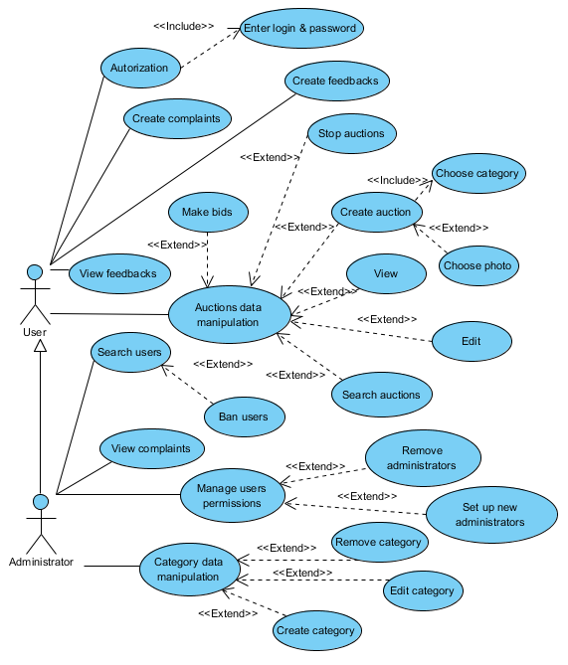

Рисунок 1 – Діаграма варіантів використання

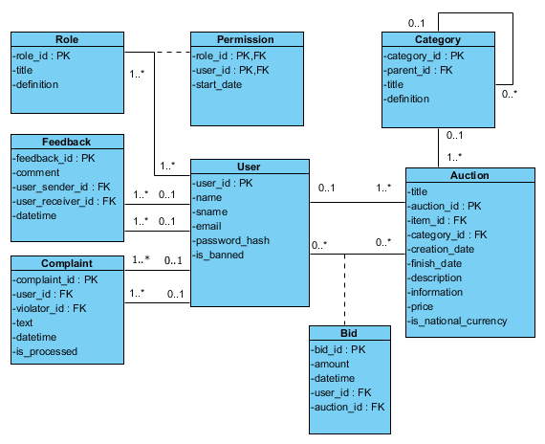

Рисунок 2 – Концептуальна модель даних(нотація UML)

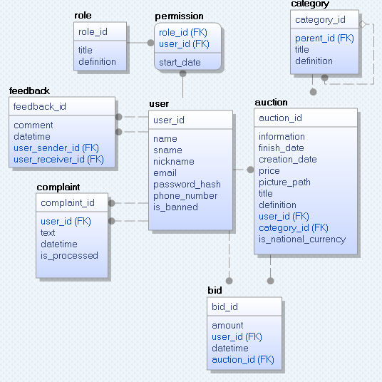

Рисунок 3 – Логічна модель даних(нотація IDEF1X)

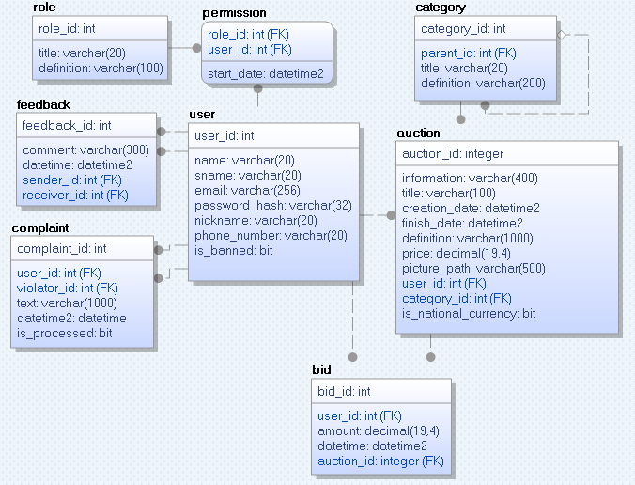

Рисунок 4 – Логічна модель даних(нотація IDEF1X)

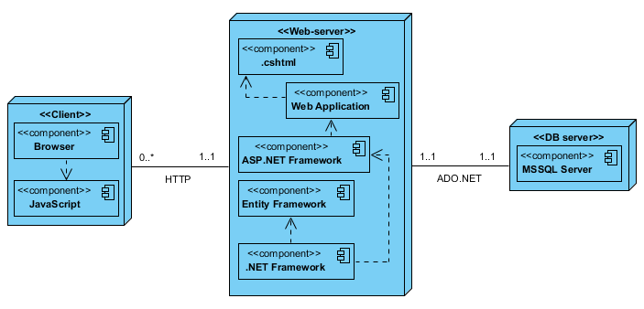

Рисунок 5 – Діаграма розміщення (нотація UML)